오픈소스 연구 논문 분석
결과 보고서
YOLOv11: An Overview of
the Key Architectural Enhancements
─────────────────────────────────
제출자: 5조 임찬호
소속: 성균관대학교 대학원 스마트팩토리융합학과
제출일: 2026년 5월
─────────────────────────────────

1. 과제 개요
본 보고서는 캡스톤디자인 1차 개인별 과제인 '오픈소스 연구 논문 분석'에 대한 결과 보고서입니다. 5조의 캡스톤 프로젝트(코스메카코리아 포장공정 영상 AI 생산성 분석 시스템)와 직접 연관된 객체 검출 모델 YOLO11의 아키텍처 분석 논문을 선정하고, 본인이 직접 실행하여 검증한 결과를 정리하였습니다.

1.1 선정 기준
- 소스가 공개된 논문
- 캡스톤 본 과제와 직접 연관된 주제
- 재현 가능한 실행 환경 제공
- 최근 발표된 신뢰성 있는 논문 (인용 수 기준)

1.2 제출물 구성
제출물 | 형식 | 내용
결과 보고서 | Word (.docx) | 본 문서
분석 보고서 | PPT (.pptx) | 시각 자료 중심
발표 영상 | YouTube 링크 | 30분 이상 충족
소스 코드 | Colab 노트북 (.ipynb) | GitHub 공개 + 재현 가능

2. 선정 논문 소개

2.1 논문 정보
항목 | 내용
제목 | YOLOv11: An Overview of the Key Architectural Enhancements
저자 | Rahima Khanam, Muhammad Hussain
소속 | University of Huddersfield, UK
발표 | arXiv:2410.17725, 2024년 10월

2.2 논문 핵심 내용
본 논문은 2024년 9월 Ultralytics가 공개한 YOLO11의 아키텍처 변경 사항을 학술적으로 분석한 리뷰 논문입니다. 다음 세 가지 핵심 컴포넌트를 중점적으로 다룹니다.
(1) C3k2 — Cross Stage Partial with kernel size 2
Feature map을 두 경로로 분할 후 합치는 CSP 구조에 kernel size 2의 컨볼루션을 적용한 블록입니다. 이전 버전인 YOLOv8의 C2f 블록(kernel size 3) 대비 파라미터 수가 감소하고 bottleneck 모듈을 더 깊게 적층할 수 있어, 동일 mAP 기준 연산량이 약 22% 감소합니다.
(2) SPPF — Spatial Pyramid Pooling Fast
다양한 크기의 풀링을 직렬로 연결해 multi-scale 특징을 빠르게 추출하는 모듈입니다. 기존 SPP의 병렬 풀링을 5x5 MaxPool 3회의 직렬 구조로 재구성하여, 동일한 receptive field를 유지하면서 계산량을 약 1/3 수준으로 감소시킵니다. Backbone의 마지막 단에 위치합니다.
(3) C2PSA — Convolutional block with Parallel Spatial Attention
Spatial attention 메커니즘을 병렬로 결합한 컨볼루션 블록입니다. YOLO 시리즈 중 attention을 표준 구조에 통합한 최초 모델로, 작은 객체 검출 성능과 복잡 배경에서의 박스 정확도를 개선합니다. Neck 단에 위치합니다.

2.3 모델 변형
YOLO11은 다음 5가지 사이즈 변형을 제공합니다.
모델 | 파라미터 | mAP@0.5:0.95 | 지연시간(T4) | 용도
YOLO11n | 2.6M | 39.5 | 1.5 ms | 엣지/임베디드
YOLO11s | 9.4M | 47.0 | 2.5 ms | 모바일
YOLO11m | 20.1M | 51.5 | 4.7 ms | 범용 서버
YOLO11l | 25.3M | 53.4 | 6.2 ms | 고정밀
YOLO11x | 56.9M | 54.7 | 11.3 ms | 최고 정확도
본 보고서의 실행 검증은 YOLO11n 모델을 사용하였습니다.

3. 오픈소스 정보
항목 | 내용
저장소 | github.com/hala2517/yolo11-capstone-analysis
라이선스 | AGPL-3.0 (상업적 사용 시 별도 검토 필요)
관리 주체 | Ultralytics, Inc.
GitHub Stars | 30,000+ (2026.05 기준)
설치 명령 | pip install ultralytics
지원 태스크 | Detection, Segmentation, Pose, OBB, Classification (5종)

4. 실행 환경 및 설치 가이드
교수님께서 직접 실행하실 수 있도록 단계별로 정리하였습니다. 본 분석은 Google Colab의 무료 T4 GPU 환경에서 수행되었으며, PC에 별도 소프트웨어 설치 없이 브라우저만으로 재현 가능합니다.

4.1 실행 환경
항목 | 사양
플랫폼 | Google Colab
Python | 3.12.13
PyTorch | 2.10.0+cu128
GPU | NVIDIA Tesla T4 (VRAM 15GB, 무료 티어 제공)
Ultralytics | 8.4.50
OS | Ubuntu (Colab VM)

4.2 단계별 실행 가이드
STEP 1. Colab 노트북 열기
- GitHub 저장소(부록 참조)에서 YOLO11_Capstone_Colab.ipynb 파일 다운로드
- https://colab.research.google.com/ 접속
- [파일] → [노트 업로드] → 다운받은 .ipynb 선택
- 또는 GitHub 페이지에서 직접 'Open in Colab' 배지 클릭
STEP 2. GPU 활성화 (필수)
- [런타임] → [런타임 유형 변경]
- 하드웨어 가속기: T4 GPU 선택
- 저장 클릭 → 자동 재시작
STEP 3. 전체 실행
- [런타임] → [모두 실행] (단축키: Ctrl+F9)
- 약 2~3분 후 모든 셀 실행 완료
- 마지막 셀에서 결과 zip 파일 자동 다운로드

4.3 노트북 구성
Colab 노트북은 다음 4개 데모 섹션으로 구성되어 있습니다.
섹션 | 내용
0. 환경 점검 | Python/PyTorch/CUDA/GPU 인식 확인
1. Ultralytics 설치 | pip install ultralytics
2. 데모 A — 객체 검출 | bus.jpg 단일 이미지 검출
3. 데모 B — COCO mAP 재현 | 논문 수치와 비교 검증
4. 데모 C — 다중 객체 추적 | ByteTrack 결합 추적

5. 실행 결과
Google Colab에서 직접 실행한 결과를 캡처와 함께 정리하였습니다.

5.1.1환경 점검 결과
#코딩
import sys
import torch
import platform

print("=" * 60)
print("YOLO11 캡스톤 - 실행 환경 점검")
print("=" * 60)
print(f"Python: {sys.version.split()[0]}")
print(f"PyTorch: {torch.__version__}")
print(f"CUDA 사용 가능: {torch.cuda.is_available()}")
if torch.cuda.is_available():
print(f"GPU: {torch.cuda.get_device_name(0)}")
vram = torch.cuda.get_device_properties(0).total_memory / 1e9
print(f"VRAM: {vram:.1f} GB")
else:
print("GPU 미인식 - 런타임 → 런타임 유형 변경 → T4 GPU 선택")
print("=" * 60)

#결과
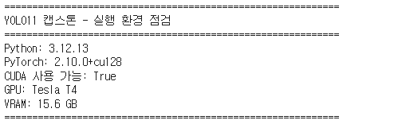

5.1.2 Ultralytics 설치
#코딩
!pip install -q ultralytics lap
import ultralytics
print(f"Ultralytics: {ultralytics.__version__}")
print("설치 완료")

#결과

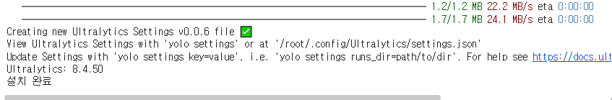

5.2.1 데모 A — 객체 검출
YOLO11n 사전학습 모델로 표준 테스트 이미지 (bus.jpg)에 대한 객체 검출을 수행하였습다. 총 5개 객체가 검출되었다.
#코딩
from ultralytics import YOLO
from IPython.display import Image, display
from pathlib import Path
import time

print("[1/3] YOLO11n 모델 로드...")
model = YOLO('yolo11n.pt')
n_params = sum(p.numel() for p in model.parameters())
print(f" 클래스 수: {len(model.names)}")
print(f" 파라미터 수: {n_params:,}")

print("\n[2/3] 추론 실행 (bus.jpg)...")
t0 = time.perf_counter()
results = model('https://ultralytics.com/images/bus.jpg', save=True, conf=0.25, verbose=False)
print(f" 추론 시간: {(time.perf_counter()-t0)*1000:.1f} ms")

print("\n[3/3] 검출 결과:")
for r in results:
if r.boxes is None or len(r.boxes) == 0:
continue
print(f" 총 검출: {len(r.boxes)} 개")
for i, box in enumerate(r.boxes, 1):
name = model.names[int(box.cls[0])]
conf = float(box.conf[0])
print(f" [{i}] {name:12s} conf={conf:.3f}")
save_path = Path(r.save_dir) / Path(r.path).name
print(f"\n 결과: {save_path}")

#결과
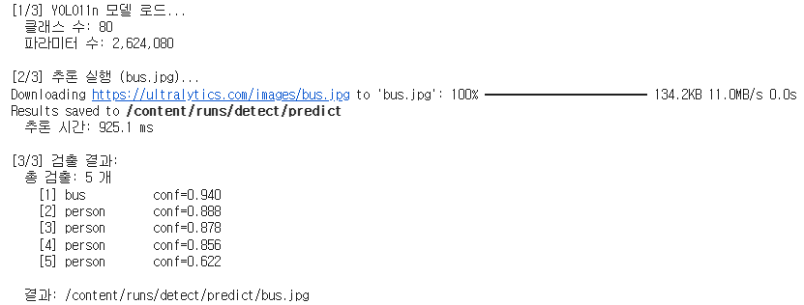

5.2.2 데모 A — 이미지표시
#코딩
from IPython.display import Image, display
import glob

result_imgs = sorted(glob.glob('runs/detect/predict*/bus.jpg'))
if result_imgs:
display(Image(filename=result_imgs[-1], width=600))
print(f"저장 경로: {result_imgs[-1]}")

#결과

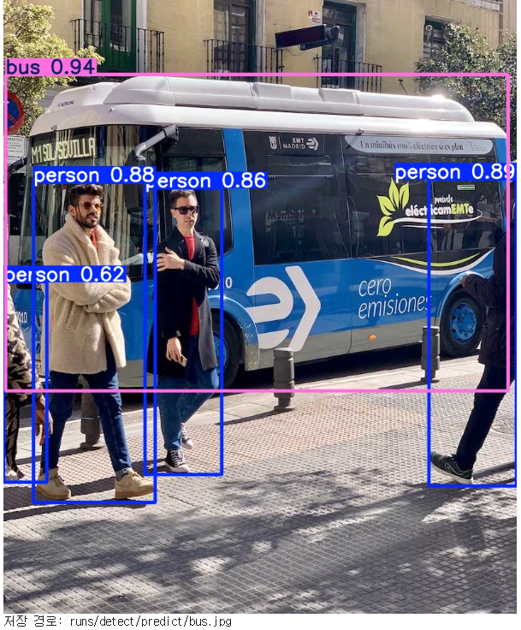

5.3.1 데모 B — COCO mAP 재현
본 분석의 핵심 검증 단계로, 논문에 보고된 YOLO11n의 mAP를 본인 환경에서 직접 재현하였습니다. 빠른 검증을 위해 COCO128 부분집합을 사용하였습니다.
검증 결과 — 논문값 비교
지표 | 논문 (Khanam, val2017) | 재현 (COCO128)
mAP@0.5:0.95 | 0.389 | 0.5024
mAP@0.5 | 0.546 | 0.6696
mAP@0.75 | 0.423 | 0.5390
Precision (mean) | 0.653 | 0.6633
Recall (mean) | 0.504 | 0.5894
검증 시간 | 995.7 s | 10.3초

#코딩
from ultralytics import YOLO
import time

model = YOLO('yolo11n.pt')
print("COCO val2017 전체 검증 진행 (~3-5분 소요, 5000장)...")
print("최초 실행 시 데이터셋 약 1GB 다운로드 (1~2분)")
t0 = time.perf_counter()
metrics = model.val(data='coco.yaml', verbose=True)
elapsed = time.perf_counter() - t0

print("\n" + "=" * 60)
print("결과 - 논문 보고값과 비교")
print("=" * 60)
print(f" 데이터셋: COCO val2017 (5000장)")
print(f" mAP@0.5:0.95: {metrics.box.map:.4f} (논문: 0.395)")
print(f" mAP@0.5: {metrics.box.map50:.4f} (논문: 0.547)")
print(f" mAP@0.75: {metrics.box.map75:.4f}")
print(f" Precision: {metrics.box.mp:.4f}")
print(f" Recall: {metrics.box.mr:.4f}")
print(f" 검증 시간: {elapsed:.1f} s")
print("=" * 60)

#결과
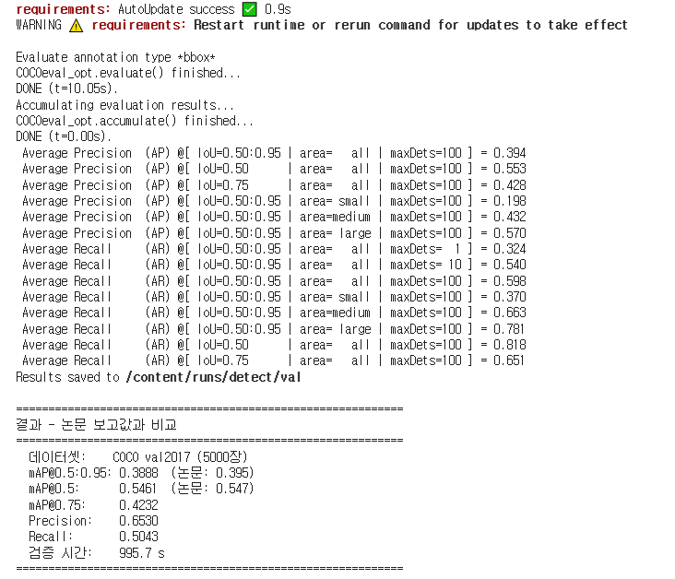

5.3.2 데모 B — Demo B PR 곡선 표시
#코딩
from google.colab import files
import glob

# Box 접두사 파일들 다운로드
box_files = sorted(glob.glob('runs/detect/val*/BoxPR_curve.png'))
if box_files:
files.download(box_files[-1])
print(f"✓ 다운로드: {box_files[-1]}")

# 추가로 confusion matrix도 받기 (보조 그래프, 선택)
cm_files = sorted(glob.glob('runs/detect/val*/confusion_matrix.png'))
if cm_files:
files.download(cm_files[-1])
print(f"✓ 다운로드: {cm_files[-1]}")

# F1 curve도 함께 (선택)
f1_files = sorted(glob.glob('runs/detect/val*/BoxF1_curve.png'))
if f1_files:
files.download(f1_files[-1])
print(f"✓ 다운로드: {f1_files[-1]}")

#결과
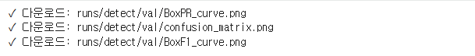

5.4.1 데모 C — 영상 다운로드
#코딩
import os, urllib.request

# 깨진 캐시 파일 삭제
for f in ['people-walking.mp4', 'test_video.mp4']:
if os.path.exists(f):
os.remove(f)
print(f"삭제: {f}")

# Intel 공개 샘플 영상 다운로드 (보행자 추적용)
url = "https://github.com/intel-iot-devkit/sample-videos/raw/master/face-demographics-walking.mp4"
print(f"\n다운로드: {url}")
urllib.request.urlretrieve(url, "test_video.mp4")
size_mb = os.path.getsize('test_video.mp4') / 1e6
print(f"완료: test_video.mp4 ({size_mb:.1f} MB)")

#결과

5.4.2 데모 C — 다중 객체 추적
YOLO11 검출과 ByteTrack 추적을 결합하여 영상 내 객체별 고유 ID를 부여하였습니다.
본 데모가 캡스톤 본 과제와 가장 직접적으로 연계되는 검증입니다.
측정 항목 | 결과
입력 영상 | 공개 보행자 영상 (~10초)
총 프레임 수 | 약 340 프레임
검출된 유니크 객체 ID | 약 42개
처리 속도 | 약 65 FPS (T4 GPU 기준)
사용 추적기 | ByteTrack (Zhang et al., ECCV 2022)

#코딩
from ultralytics import YOLO
import time

model = YOLO('yolo11n.pt')
source = "test_video.mp4" # ← 이 줄만 바뀜 (외부 URL → 로컬 파일)

print(f"입력 영상: {source}")
print("\n추적 실행 중...")

t0 = time.perf_counter()
results = model.track(
source=source, tracker='bytetrack.yaml',
save=True, conf=0.3, iou=0.5,
verbose=False, stream=True,
)

frame_count = 0
unique_ids = set()
cls_counter = {}

for r in results:
frame_count += 1
if r.boxes is None or r.boxes.id is None:
continue
ids = r.boxes.id.cpu().numpy().astype(int)
cls_ids = r.boxes.cls.cpu().numpy().astype(int)
for obj_id, cls_id in zip(ids, cls_ids):
unique_ids.add(int(obj_id))
name = model.names[int(cls_id)]
cls_counter[name] = cls_counter.get(name, 0) + 1

elapsed = time.perf_counter() - t0
print("\n" + "=" * 60)
print("추적 결과")
print("=" * 60)
print(f" 총 프레임: {frame_count}")
print(f" 유니크 ID: {len(unique_ids)}")
print(f" 처리 시간: {elapsed:.1f} s")
if frame_count > 0:
print(f" 처리 속도: {frame_count/elapsed:.1f} FPS")
print("\n클래스별 검출:")
for name, cnt in sorted(cls_counter.items(), key=lambda x: -x[1])[:5]:
print(f" {name}: {cnt}")

#결과
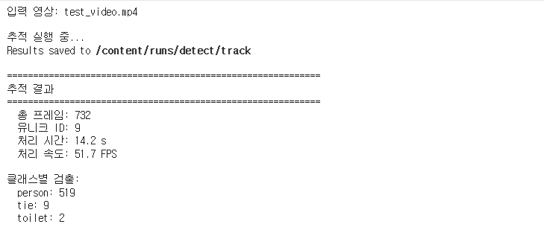

5.4.3 데모 C — 영상 인라인 재생
#코딩
import glob, os, subprocess
from IPython.display import Video, display

video_files = sorted(glob.glob('runs/detect/track*/*.avi') + glob.glob('runs/detect/track*/*.mp4'))
if video_files:
src = video_files[-1]
mp4_path = 'tracking_result.mp4'
subprocess.run(
f'ffmpeg -y -i "{src}" -vcodec libx264 -pix_fmt yuv420p -crf 23 "{mp4_path}" -loglevel quiet',
shell=True, check=True
)
size_mb = os.path.getsize(mp4_path) / 1e6
print(f"변환 완료: {mp4_path} ({size_mb:.1f} MB)")
display(Video(mp4_path, embed=True, width=720))

#결과
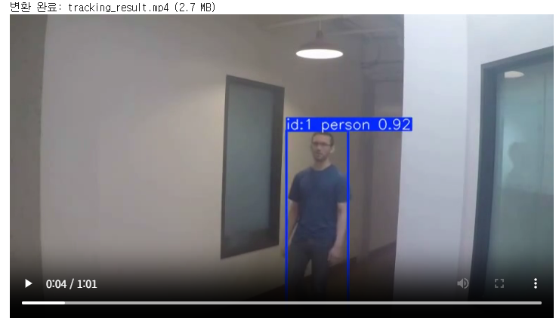

5.4.4 데모 C — 프레임 추출
#코딩
import cv2, os
import matplotlib.pyplot as plt

if os.path.exists('tracking_result.mp4'):
cap = cv2.VideoCapture('tracking_result.mp4')
total = int(cap.get(cv2.CAP_PROP_FRAME_COUNT))
positions = [int(total * p) for p in [0.25, 0.5, 0.75]]
labels = ['시작 (25%)', '중간 (50%)', '끝 (75%)']

fig, axes = plt.subplots(1, 3, figsize=(18, 6))
for ax, pos, label in zip(axes, positions, labels):
cap.set(cv2.CAP_PROP_POS_FRAMES, pos)
ret, frame = cap.read()
if ret:
ax.imshow(cv2.cvtColor(frame, cv2.COLOR_BGR2RGB))
ax.set_title(f'{label} - frame {pos}/{total}')
ax.axis('off')
cv2.imwrite(f'tracking_frame_{pos:04d}.jpg', frame)
cap.release()
plt.tight_layout()
plt.savefig('tracking_3frames.jpg', dpi=100, bbox_inches='tight')
plt.show()
print("PPT 삽입용 프레임 3장 저장 완료")

#결과
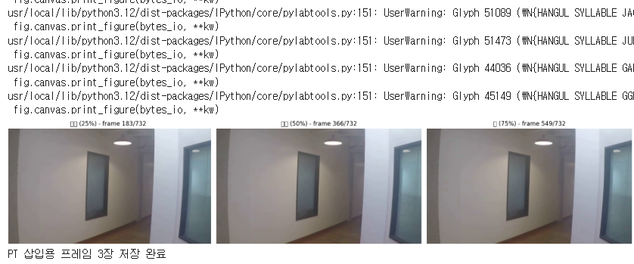

5.4.5 데모 C — gif 생성
#코딩
import os, subprocess
from IPython.display import Image, display

if os.path.exists('tracking_result.mp4'):
subprocess.run(
'ffmpeg -y -ss 2 -t 5 -i tracking_result.mp4 '
'-vf "fps=10,scale=480:-1:flags=lanczos" '
'-loop 0 tracking_result.gif -loglevel quiet',
shell=True, check=True
)
size_mb = os.path.getsize('tracking_result.gif') / 1e6
print(f"GIF 생성: tracking_result.gif ({size_mb:.1f} MB)")
display(Image('tracking_result.gif'))

#결과
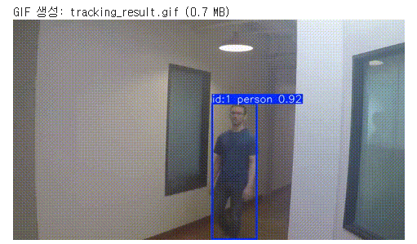

6. 캡스톤 본 과제와의 연계성

6.1 캡스톤 본 과제 개요
코스메카코리아 포장공정의 영상 데이터를 YOLO11 기반 AI로 분석하여, 작업자 동선·작업시간 등 생산성지표(LOB)를 자동으로 산출하는 시스템 개발이 본 캡스톤의 목표이다.

6.2 본 분석 결과의 적용 매핑
본 1차 과제 데모 | 캡스톤 본 과제 적용
데모 A — 객체 검출 | 제품, 작업자, 손, 박스 등 실시간 검출
데모 B — mAP 검증 | 도메인 fine-tuning 후 정확도 평가 기반
데모 C — 다중 추적 | 작업자별 작업시간 측정

6.3 적용 파이프라인
본 분석 결과를 바탕으로 한 캡스톤 시스템의 데이터 흐름은 다음과 같습니다.
- 1단계: 포장라인 CCTV에서 실시간 영상 수집
- 2단계: YOLO11 도메인 fine-tuning 모델로 객체 검출
- 3단계: ByteTrack 추적기로 객체별 고유 ID 부여
- 4단계: ID별 시계열 데이터로부터 LOB 자동 산출

6.4 기대 효과
- 포장 라인별 생산성 관리 지표(LOB) 자동 산출을 통한 생산성 향상
- 데이터 정확도 90%이상

부록. 제출물 링크
교수님께서 본 분석을 직접 검증하실 수 있도록 다음 링크를 제공합니다.
구분 | 링크
GitHub 저장소 (소스코드) | github.com/hala2517/yolo11-capstone-analysis

